**Министерство образования Республики Беларусь**

**БЕЛОРУССКИЙ ГОСУДАРСТВЕННЫЙ УНИВЕРСИТЕТ**

Факультет прикладной математики и информатики

**Кафедра компьютерных технологий и систем**

Воробей Артём Алексеевич

Отчет по лабораторной работе №1 по курсу

“Имитационное и статистическое моделирование”

студента 4 курса 4 группы

|  |  |
| --- | --- |
| Работа сдана 2020г. | Преподаватель |
| зачтена __________ 2020 г.  ____________________  (подпись преподавателя) | Кирлица Валерий Петрович  доцент кафедры ММАД,  канд. физ.-мат. наук |

# Лабораторная работа №1

## Условие:

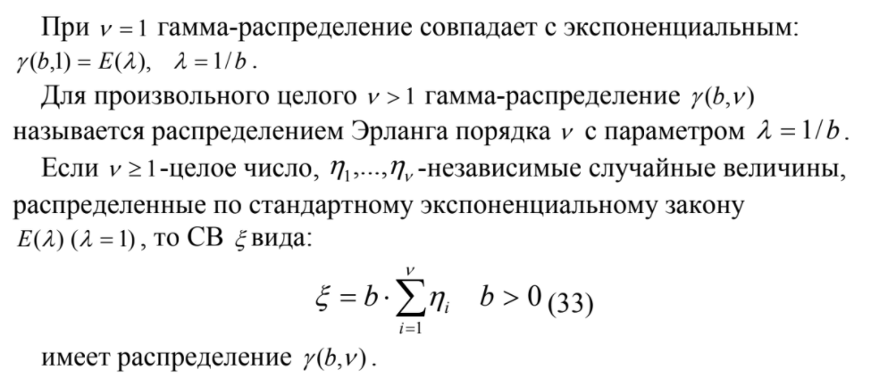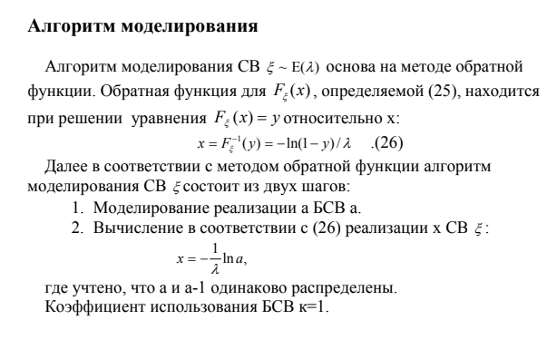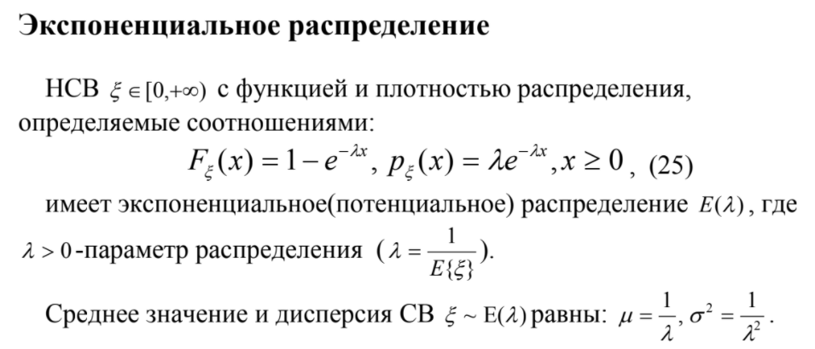С помощью моделирования CB , получить реализации СВ , с распределением Эрланга с параметрами

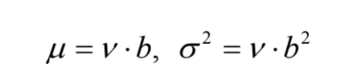Среднее значение и дисперсия гамма распределения равны:

Для моделирования БСВ с коэффициентом использования воспользуюсь мультипликативный конгруэнтный методом.

## Код программы:

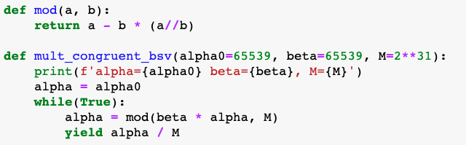Датчик БСВ:

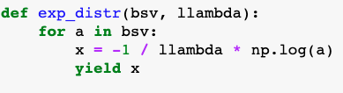Моделирование СВ с экспоненциальным распределением по БСВ:

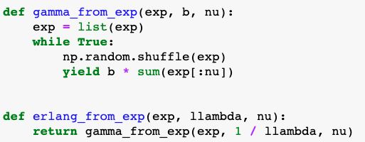Моделирование СВ с распределением Эрланга по СВ с экспоненциальным распределением: для выбора трёх независимых реализаций СВ с эксп. распределением, выбираю 3 случайных величины из 5000 сгенерированных.

## Результаты:

Код для непосредственного моделирования:

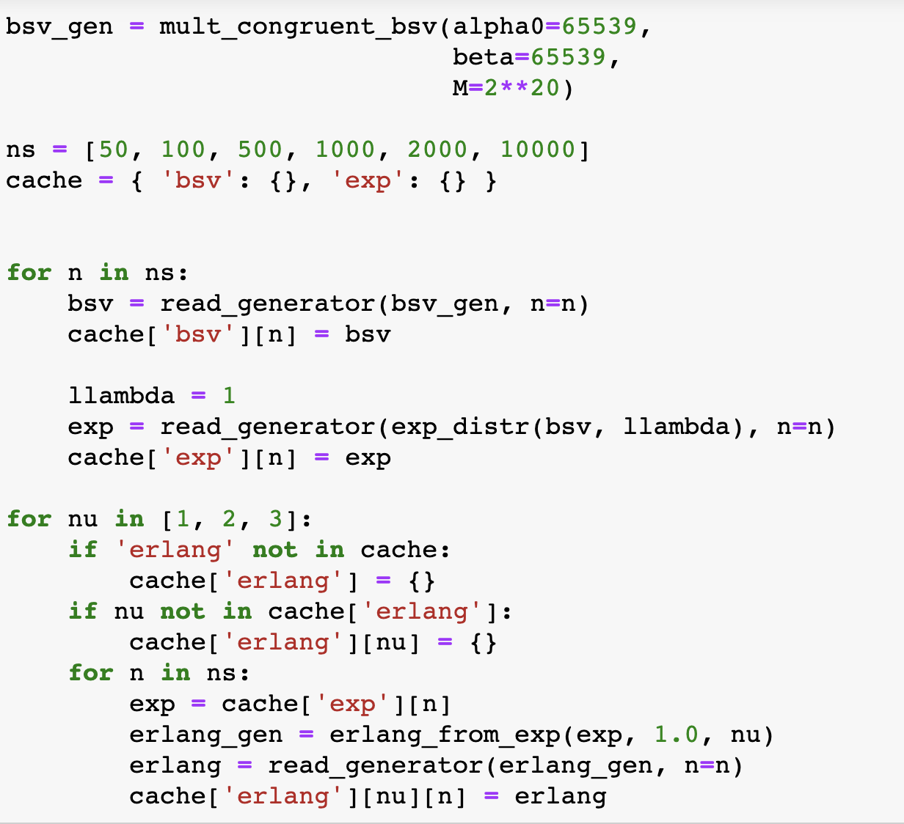

Для полученных СВ были построены графики плотности распределения и статистики:

* Базовая СВ

|  |  |
| --- | --- |
|  |  |

|  |  |
| --- | --- |
|  |  |

|  |  |
| --- | --- |
|  |  |

|  |  |
| --- | --- |
|  |  |

|  |  |
| --- | --- |
|  |  |

Можно заметить, что средние значения значительно быстрее приближаются к ожидаемым, чем Дисперсия.

Вывод: при большом количестве реализаций точность аппроксимации довольно хорошая.

# Литература

1. Харин Ю.С., Малюгин В.И., Кирлица В.П., Лобач В.И., Хацкевич Г.А. Основы имитационного и статистического моделирования. Учебное пособие. Минск: ДизайнПРО, 1997 – 228 с.
2. Лобач В.И., Кирлица В.П., Малюгин В.И., Сталевская С.Н. Имитационное и статистическое моделирование. Практикум для студентов математических и экономических специальностей. Минск, БГУ, 2004 –189 с.